Nere zakua
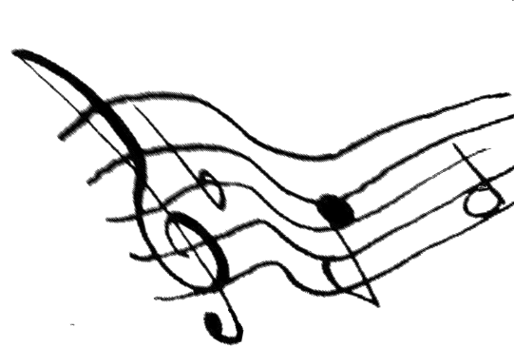

(Haize, Betti eta P. Albor/Pantxix Bidart)

Errepika :
Nere zakua bizkar gainean banoa
Ez urrun, ez betiko, bainan, banoa !!!
1 – Hortzeskuila bat, (x2) Zakuan
errepika
2 – Nere pijama, (x2) hortzeskuila bat, (x2)
Zakuan
errepika
3 – Nunu goxoa, (x2) nere pijama, (x2)
hortzeskuila bat, (x2) Zakuan
errepika
4 – Ta liburu bat, (x2) nunu goxoa, (x2)
nere pijama, (x2) hortzeskuila bat, (x2) Zakuan
errepika

Mon sac sur le dos, je m’en vais !

Pas loin, pas pour toujours, mais je m’en vais !
Un livre, un doudou, mon pyjama, ma brosse à dents…
Dans le sac !

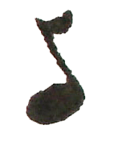
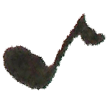

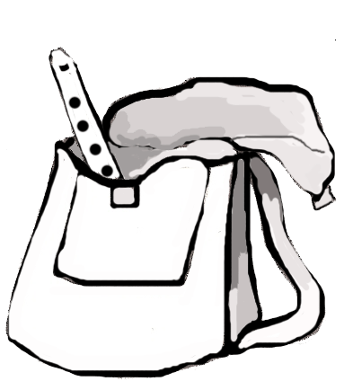
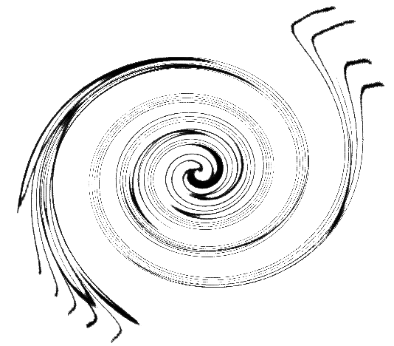
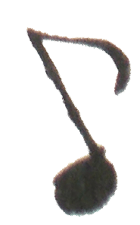
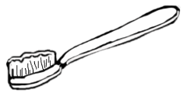
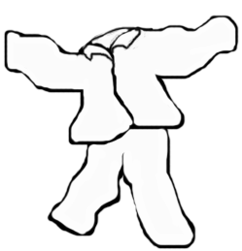
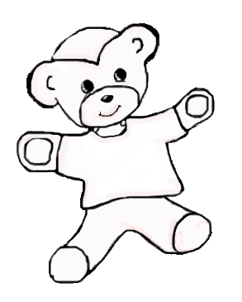

Nere zakua


(Haize, Betti eta P. Albor/Pantxix Bidart)

Errepika :
Nere zakua bizkar gainean banoa
Ez urrun, ez betiko, bainan, banoa !!!
1 – Hortzeskuila bat, (x2) Zakuan
errepika
2 – Nere pijama, (x2) hortzeskuila bat, (x2)
Zakuan
errepika
3 – Nunu goxoa, (x2) nere pijama, (x2)
hortzeskuila bat, (x2) Zakuan
errepika
4 – Ta liburu bat, (x2) nunu goxoa, (x2)
nere pijama, (x2) hortzeskuila bat, (x2) Zakuan
errepika

Mon sac sur le dos, je m’en vais !

Pas loin, pas pour toujours, mais je m’en vais !
Un livre, un doudou, mon pyjama, ma brosse à dents…
Dans le sac !

